Botón de start - botón de stop

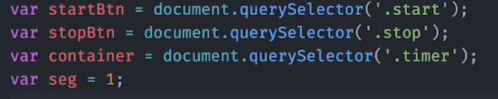

**SETINTERVAL**():

Necesita de 2 atributos

* Una función
* La cantidad de segundos que quiero que pase para que el intervalo se ejecute nuevamente.

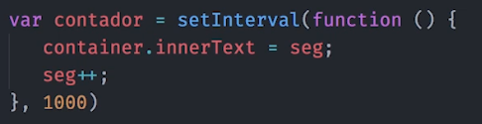

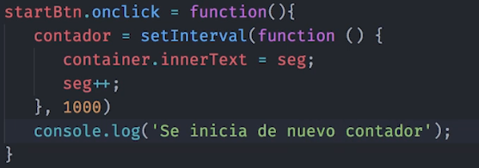

Se ejecuta hasta que lo detengamos:

**CLEARINTERVAL**(): Pide el nombre de la variable que tiene almacenado el interval

